Introducción

Entre las necesidades más fundamentales de los ingenieros en el campo de la protección y prueba de equipos eléctricos se encuentran dispositivos de inyección de corriente y voltaje precisos, así como herramientas de medición de alta precisión. Estos instrumentos desempeñan un papel clave en la realización de pruebas y en la evaluación del rendimiento de equipos críticos del sistema de potencia. Además, los ingenieros y especialistas involucrados en la fabricación, mantenimiento y servicio de equipos industriales y subestaciones de alta tensión requieren herramientas confiables y precisas para llevar a cabo pruebas de acuerdo con normas internacionales. Estas pruebas incluyen exámenes de equipos como transformadores de potencia, disyuntores, seccionadores, transformadores de corriente (CT) y transformadores de voltaje (VT) de varias clases, así como reactores y bancos de capacitores. Aprovechando la valiosa experiencia y profunda expertise técnica de su equipo, Vebko ha logrado diseñar y producir dispositivos que integran múltiples capacidades en un único instrumento multipropósito unificado, lo que reduce significativamente el tamaño, el peso y la cantidad de dispositivos requeridos, y genera ahorros sustanciales en costos de adquisición y mantenimiento para entornos industriales y laboratorios. Más allá de mejorar la precisión, la repetibilidad y la velocidad de las pruebas, estas soluciones también mejoran la seguridad y la eficiencia del proceso de prueba. Por esta razón, los sistemas de prueba modernos de Vebko son un reemplazo efectivo y atractivo para configuraciones tradicionales y fragmentadas. Dada la amplia gama de aplicaciones de los dispositivos de prueba de Vebko, también está disponible un conjunto de accesorios y herramientas auxiliares, que incluye varios cables, interfaces, terminales, sondas y adaptadores, permitiendo las conexiones requeridas con los más altos niveles de seguridad, precisión y estabilidad eléctrica. Estos accesorios se ofrecen como kits dedicados, permitiendo a los especialistas elegir la configuración más apropiada según el tipo de prueba, el voltaje de operación y el tamaño del dispositivo bajo prueba. Este diseño modular incrementa la facilidad de ejecución y proporciona alta flexibilidad en entornos industriales y de laboratorio.

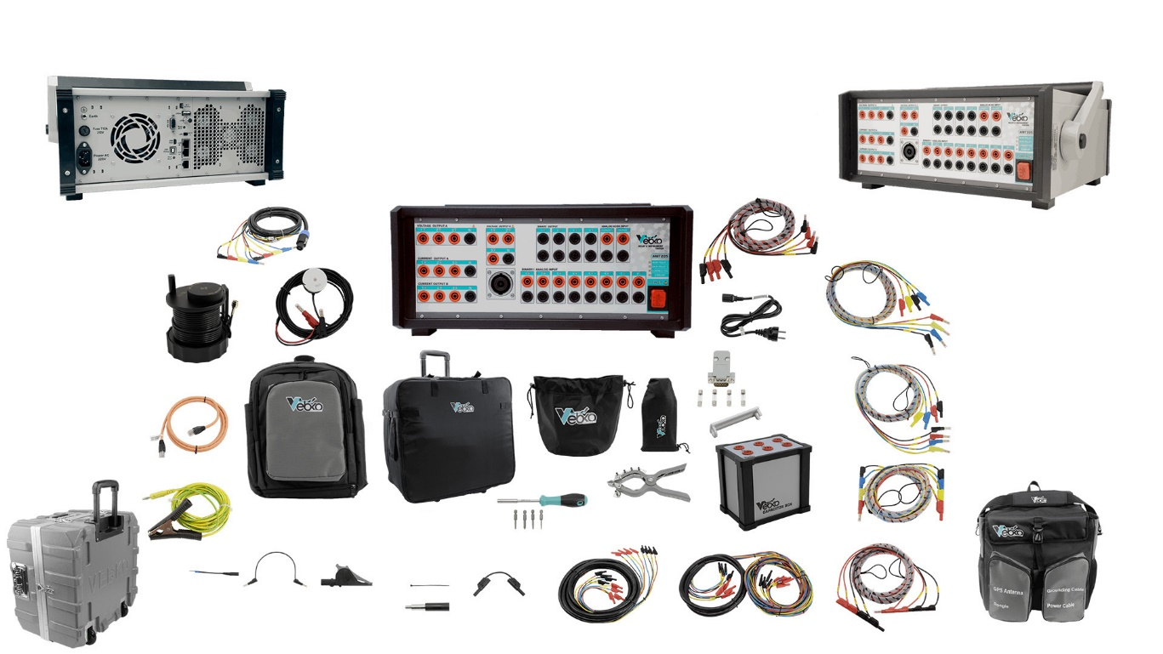

 | Nombre |  | Descripción | Código |  | QTY
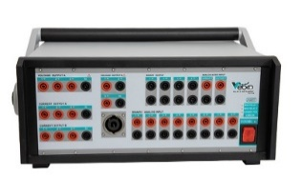 | Probador de Relés AMT105 |  | Dispositivo de prueba con 4 fuentes de voltaje y 6 fuentes de corriente. 8 entradas binarias/analógicas. 2 entradas analógicas de CA/CC. 4 salidas binarias. Conectividad LAN / Wi-Fi / Serial. Peso: 12.5 kg. Dimensiones: 39 cm × 41 cm × 19 cm. | AMT1003 |  | 1
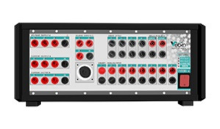 | Probador de Relés AMT205 |  | Dispositivo de prueba con 6 fuentes de voltaje y 6 fuentes de corriente. 8 entradas binarias/analógicas. 2 entradas analógicas AC/DC. 4 salidas binarias. Conectividad LAN / Wi-Fi / Serie. 3 puertos de red. Fuentes de corriente y voltaje convertibles. Peso: 12.5 kg. Dimensiones: 39 cm × 41 cm × 19 cm. | AMT2050 |  | 1
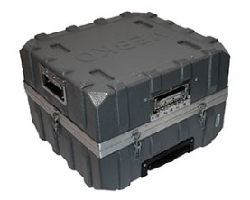 | Maletín para probador de relés de protección |  | Estuche de transporte para prueba de relés de protección para el transporte seguro del dispositivo | AMT1001 |  | 1
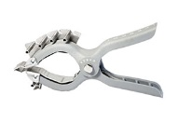 | Abrazadera de prueba para transformadores |  | Abrazadera de prueba adecuada para varios equipos de potencia, con 4 pines de corriente y 1 pin de voltaje. | AMT1016 |  | 8
 | Cubierta de abrazadera |  | Cubierta protectora para la pinza de prueba | AMT1028 |  | 8
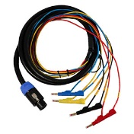 | Cable integrado con conector Neutrik |  | Cable de 8 núcleos, 4 colores, de 3 metros para una conexión más fácil entre el dispositivo y el relé, con una clasificación de 300 V y 32 A por núcleo. | AMT1004 |  | 1
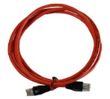 | Cable Ethernet |  | Cable RJ45 para conectar el dispositivo y la laptop. | AMT1007 |  | 1
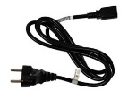 | Cable de alimentación |  | Cable de alimentación del dispositivo  Longitud: 1.5 m  250 V, 10 A | AMT1006 |  | 1
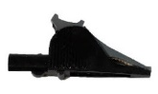 | Cuneta de cocodrilo |  | Pinzas de cocodrilo para conectar a pines o tornillos durante pruebas de equipos | AMT1012 |  | 4
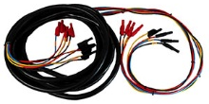 | Cables de transformador |  | Cable de 7 metros y 8 núcleos adecuado para la prueba de equipos. | AMT1015 |  | 3
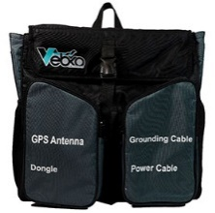 | Estuche para probador de relés de protección |  | Bolsa de transporte suave para el dispositivo, con compartimentos para accesorios. | AMT1002 |  | 1
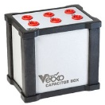 | Capacitor de alta tensión |  | Caja que contiene 3 capacitores no polares, 10,000 µF y 60 V | AMT1019 |  | 1
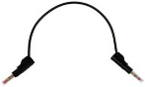 | cable con conector banana de 30 cm |  | Conector de prueba flexible con aislamiento plástico para un uso seguro en terminales de prueba | AMT1011 |  | 4
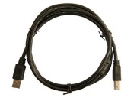 | Cable USB para el programador |  | Cable USB Tipo B a USB Tipo A | AMT1026 |  | 1
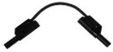 | cable con conector banana de 12 cm |  | Conector de prueba flexible con aislamiento de plástico para un uso seguro en terminales de prueba. | AMT1014 |  | 4
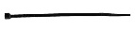 | Bridas de plástico negras |  | Bridas de cable negras | AMT1013 |  | 5
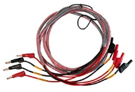 | Prueba de conexión con enchufe banana |  | Cable de dos colores de 3 metros y 4 núcleos adecuado para pruebas de relés y equipos. | AMT1005 |  | 5
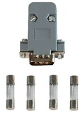 | dongle serial |  | dongle RS-232 y fusible de protección para el dispositivo | AMT1020 |  | 1
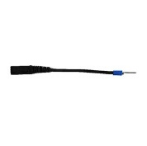 | Toma de prueba banana (hembra) |  | Adaptadores de terminales flexibles para terminales de tornillo | AMT1009 |  | 12
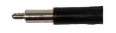 | Probar enchufe |  | Adaptadores de terminales para terminales de tornillo | AMT1010 |  | 12
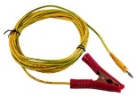 | Cable de tierra |  | Cable de tierra adecuado para el dispositivo | AMT1008 |  | 1
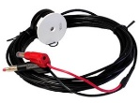 | Sensor óptico para pruebas de medidores |  | Sensor óptico infrarrojo para pruebas de medidores | AMT1018 |  | 1
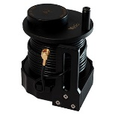 | Antena GPS |  | Antena GPS para sincronizar múltiples dispositivos, longitud 15 m | AMT1017 |  | 1
 | Mochila para transportar equipos de prueba |  | Mochila para llevar cables y pinzas de prueba | AMT1023 |  | 1
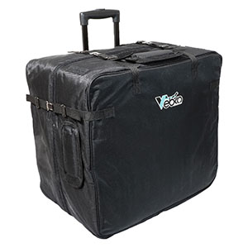 | Funda para maleta de prueba |  | Funda para la maleta del dispositivo para protegerlo durante el transporte aéreo e interurbano. | AMT1024 |  | 1
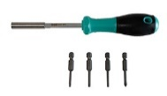 | Destornillador de múltiples bits + llaves Allen (tamaños 2, 2.5, 3) |  | Destornillador para abrir el dispositivo (si es necesario) | AMT1022 |  | 1
 | Bolsita pequeña para cables |  | Bolsa negra para pequeños equipos y cables | AMT1025 |  | 1
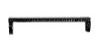 | Clip de retención para conector banana |  | Retenedor de cables para cables agrupados | AMT1021 |  | 16
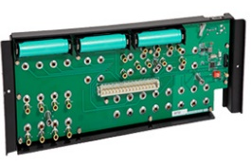 |  | Placa base del instrumento |  |  | C01-AMT1030 | 1
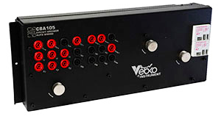 |  | Módulo de prueba de interruptores de potencia – CBA105 |  |  | C12-AMT1031 | 1
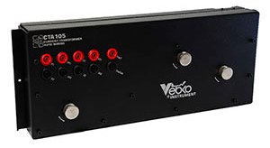 |  | Módulo de prueba de CT y CVT – CTA105 |  |  | C13-AMT1033 | 1
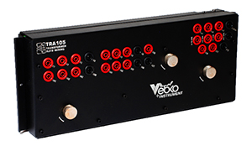 |  | Módulo de prueba de transformadores – TRA105 |  |  | C11-AMT1032 | 1
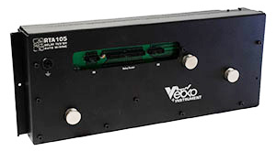 |  | Módulo de prueba de relés electrónicos – RTA105 |  |  | C30-AMT1047 | 1
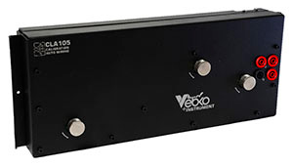 |  | Calibración automática – CLA105 |  |  | C20-AMT1056 | 1
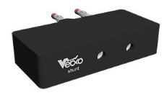 |  | BI shunt |  |  | C52-AMT1060 | 1
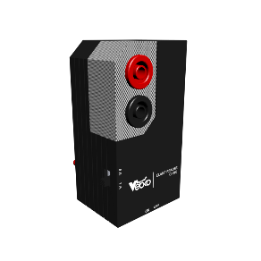 |  | Amplificador de pinza |  |  | C50-AMT1058 | 1
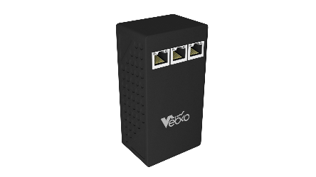 |  | Rogowski |  |  | C53-AMT1061 | 1
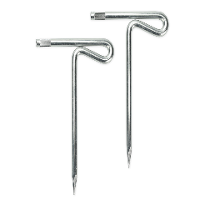 |  | Electrodo de prueba de puesta a tierra |  |  | C60-AMT1063
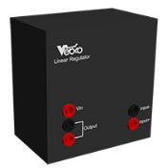 |  | Medición de resistencia de aislamiento |  |  | C40-AMT1051 | 1
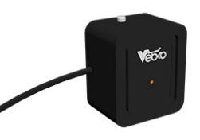 |  | Iniciador de arco eléctrico |  |  | C51-AMT1059 | 1
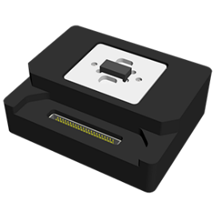 |  | Relé G6A |  |  | C31-AMT1055 | 1
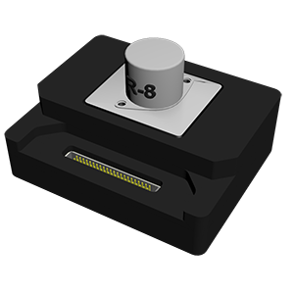 |  | P3C8 |  |  | C36-AMT1045 | 1
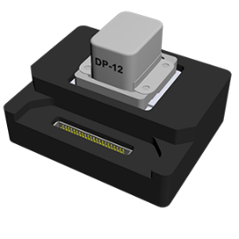 |  | DP12 |  |  | C32-AMT1041 | 1
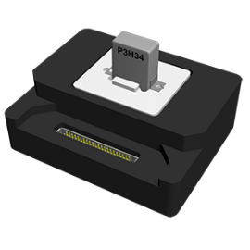 |  | P3H34 |  |  | C37-AMT1044 | 1
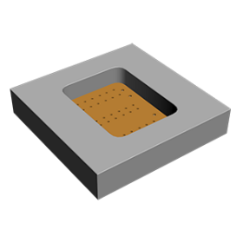 |  | Guía DP12 |  |  | C33-AMT2020 | 1
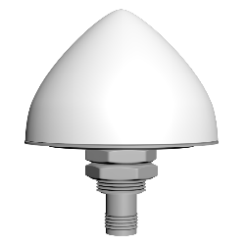 |  | GPS con cable de 50 metros |  |  | C55-AMT1049 | 1
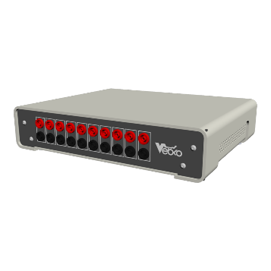 |  | Interfaz binaria extendida |  |  | C56-AMT1065 | 1
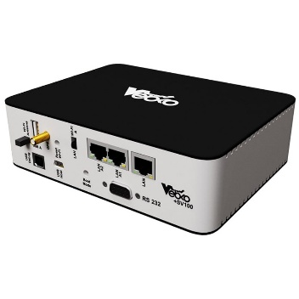 |  | Valores muestreados |  |  | C70-AMT1066 | 1
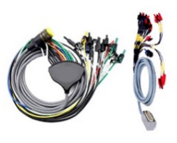 |  | Cable de prueba para reconectador |  |  | C54-AMT1064 | 1

